**2020年河南省成人高等教育网上报名流程及注意事项**

**一、网上报名：9月4日-9月11日**

请报考安阳学院的所有考生登录报名网址<http://czwb.heao.gov.cn/CZService/default.aspx>进行报名事宜。

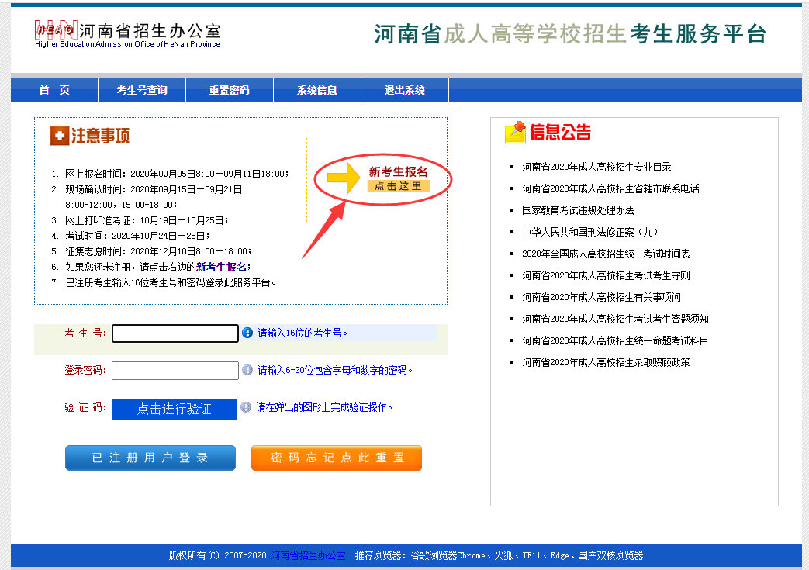

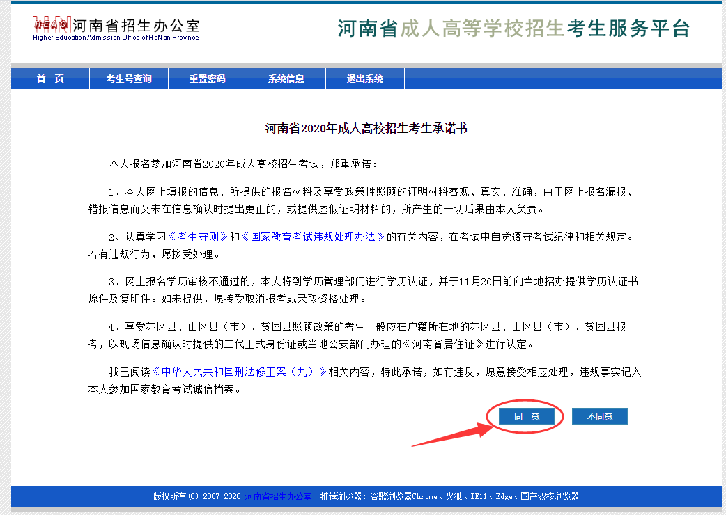

**二、确认信息采集点的选择**

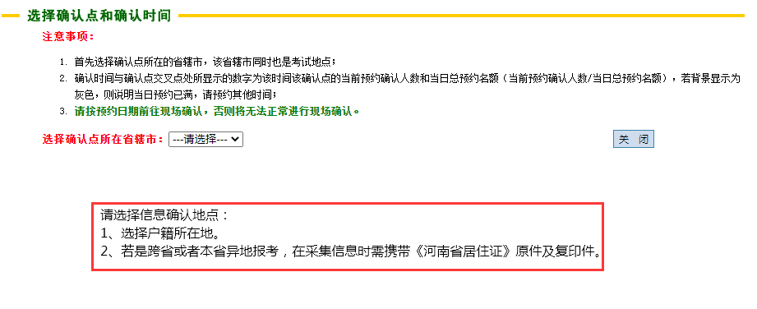**三、信息录入**

请根据系统要求设置密码、填写资料。

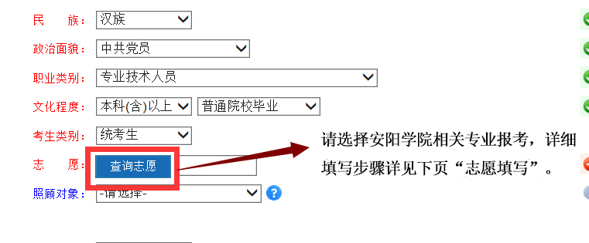

**志愿填写**请注意：

在院校名称处输入“安阳学院”点击检索。

点击弹出的表格“405安阳学院（电话....地址....）”等会出现相应的“专升本、高职高专”2个相对应学历层次的专业。**双击**选择要报考的专业，在弹出的对话框选择“确定”即可。

所有信息填写完完整后，请再次确认所填写的信息无误后点击确定键。**点击确定键**后页面会有些许延迟，请耐心等待，等弹出“考生手机号确认”页面，将手机收到的验证码填入即可。**（请记好考生号，采集信息时需要。）**

**四、考生手机号码确认**

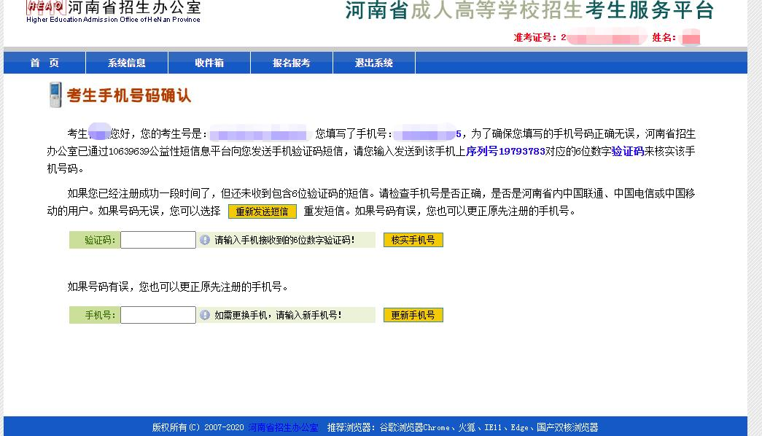

**五、上传身份证图片按照要求剪裁保存**

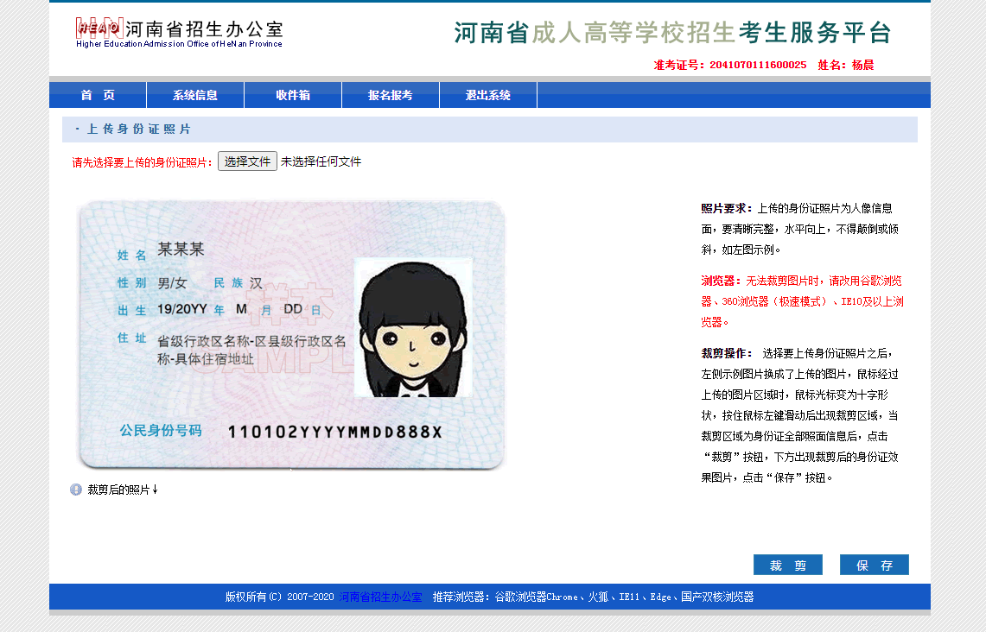

**六、打印2020年河南省成人高校招生疫情防控承诺书**

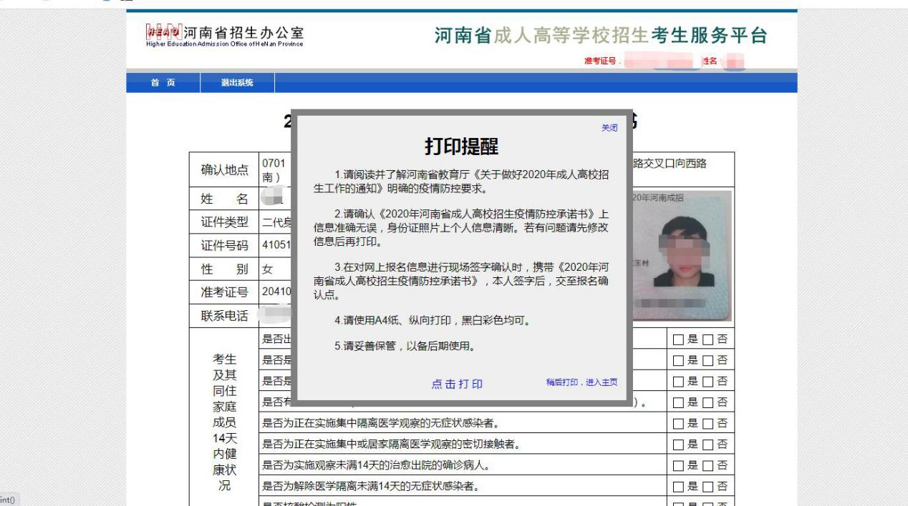

注：点击首页进入缴费页面

**七、进行网上缴费**

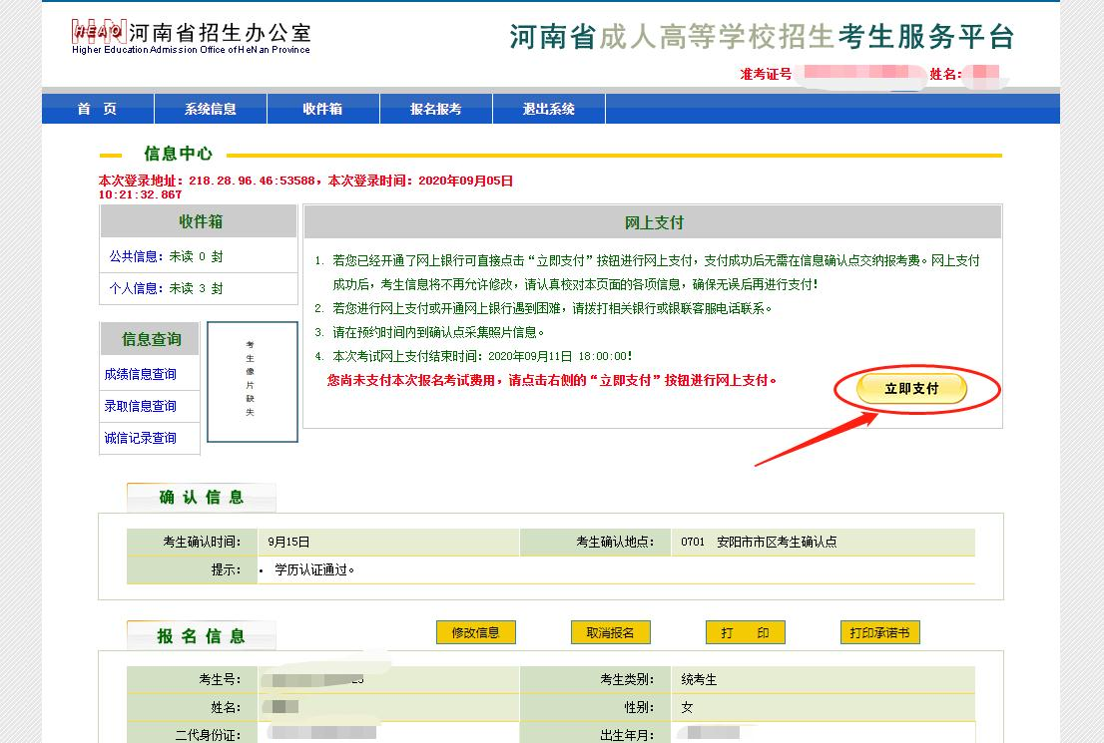

**八、现场确认及信息采集注意事项：**

（一）确认时间：9月15日-9月21日，请到网报时选择的地点按时进行信息采集，否则视为报名无效。

（二）需带证件：

请携带二代身份证原件及复印件、《2020 年河南省成人高校招生疫情防控承诺书》。

申请免试入学考生须提供政策规定的证件、证书及相关证明材料。

跨省和本省异地考生除身份证外还需携带《河南省居住证》原件及复印件。